Сценарий занятия по развитию лексико грамматических категорий.

Тема: «Играем с Незнайкой»
Цели:
- Учить детей изменять слова.
-Формировать умения употреблять предложно – падежные конструкции единственного числа.
-Развивать мелкую моторику рук, внимание, память.
-Оборудование: кукла или картинка Незнайки, предметные картинки, раздаточный материал (контурных изображений)
Ход занятия
1.Организационный момент
Логопед:Дети посмотрите кто пришел к нам сегодня на занятие?
(ответы детей)
Логопед:Ребята к нам на занятие пришёл Незнайка. (демонстрация куклы)
Он принёс для вас подарки,
Кто захочет, тот возьмёт.
Вот вам кукла с лентой яркой,
Вот волчок и самолёт.
Логопед:Покажите Незнайке, как правильно выполнять штриховку.
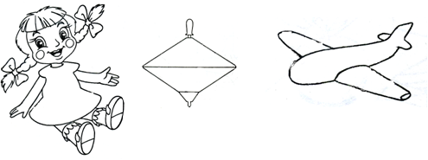
2. Сообщение темы
Логопед:Сегодня мы будем учиться изменять слова и этому научим Незнайку
3. Дифференциация существительных единственного и множественного числа
Логопед:Незнайка нарисовал много картинок с разными предметами
У него нарисовано — яблоко, а у вас — яблоки.
У него вишня, а у вас ……
Груша…… Дыня……Дом……Цветок……Огурец…… Помидор……Стол… Ведро…… Рыба…. .Конь……..Мальчик….
4. Словоизменение существительных
Закрепление форм творительного падежа
Логопед:Наш Незнайка решил построить дом для своих друзей .
Помогите ему узнать чем он будет выполнять работу.
( Демонстрация предметных картинок)
Пилить (пилой);
Стучать…( молотком), строгать…(рубанком), сверлить…..(сверлом), резать…..(ножом), копать….(лопатой), подметать….(веником, метлой).
Логопед:А когда дом для друзей был построен, Незнайка решил отдохнуть, и придумал для вас загадки.
-Дополните предложение и повторите его полностью.
-Знайка рисует (что? чем?)
-Пончик намазывает( что? чем?)
-Винтик грозит (кому чем?)
-Доктор Пилюлькин ставит (кому? что? чем?)
-Поэт Цветик пишет(кому? что? чем?)
-Синеглазка стирает(кому? что? чем?)
Логопед:Мы подбирали слова и дополняли ими предложения.
-А сейчас отдохнём.
5.Физминутка
Руки в стороны — в полёт отправляем самолёт:
Правое крыло вперёд.
Левое крыло вперёд
1.2.3.4 -полетел наш самолёт!
6.Словоизменение существительных
Закрепление форм родительного падежа
Логопед:Помогите Незнайке починить сломанные игрушки, назовите без чего не может быть предмет? Что починим?»
( картинки изображены без одной части: без колеса, уха, лапки, крыла, седла)
Логопед:А когда все игрушки были починены, Незнайка решил поиграть с ними в прятки
Игра «Кто спрятался? Кого не стало?»
Дети закрывают глаза, в это время логопед убирает одну картинку. Логопед спрашивает:
- Кто спрятался? Кого не стало?
Открыв глаза, дети должны сказать какой картинки не стало.
Логопед: А теперь назовем наши игрушки ласково
Машина – машинка, медведь-…, цыплёнок-…, самолёт-…, лошадь-…
7. Словоизменение существительных
Закрепление форм дательного падежа
Логопед :Незнайка приглашает нас на прогулку в зоопарк. Смотритель зоопарка разрешил нам покормить животных. Как вы думаете, кому какая еда нужна?
(Демонстрация двух видов картинок: 1 ряд- животные, 2 ряд – еда для животных.
Дети составляют фразы, подбирая подходящие картинки. Логопед обращает внимание детей на изменения в окончаниях слов)
Зебре – траву. Или: Трава- зебре. И т.д.
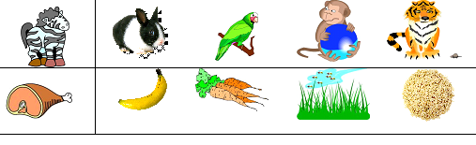
Логопед:В зоопарке мы встретили иностранца, который захотел поговорить с Незнайкой, но Незнайка его не понимает. Ребята, помогите иностранцу правильно составить предложения, изменяя слова по смыслу.
Дай ……(морковка, кролик)
Отнеси …(трава, зебра)
Принеси…(медведь, мёд)
Сделай….(клетка, кролики)
Отдай …. (собака, кость)
Расскажи … (друг, история)
Нарисуй …. (картинка, ребята)
8. Итог
Логопед:Ребята нам пора возвращаться с прогулки. Наше занятие подошло к концу.
- Кто был у нас в гостях?(Незнайка)
_Что мы помагали делать незнайке?
(Мы изменяли слова, правильно употребляли их в речи.)
- В какие интересные игры мы играли?

